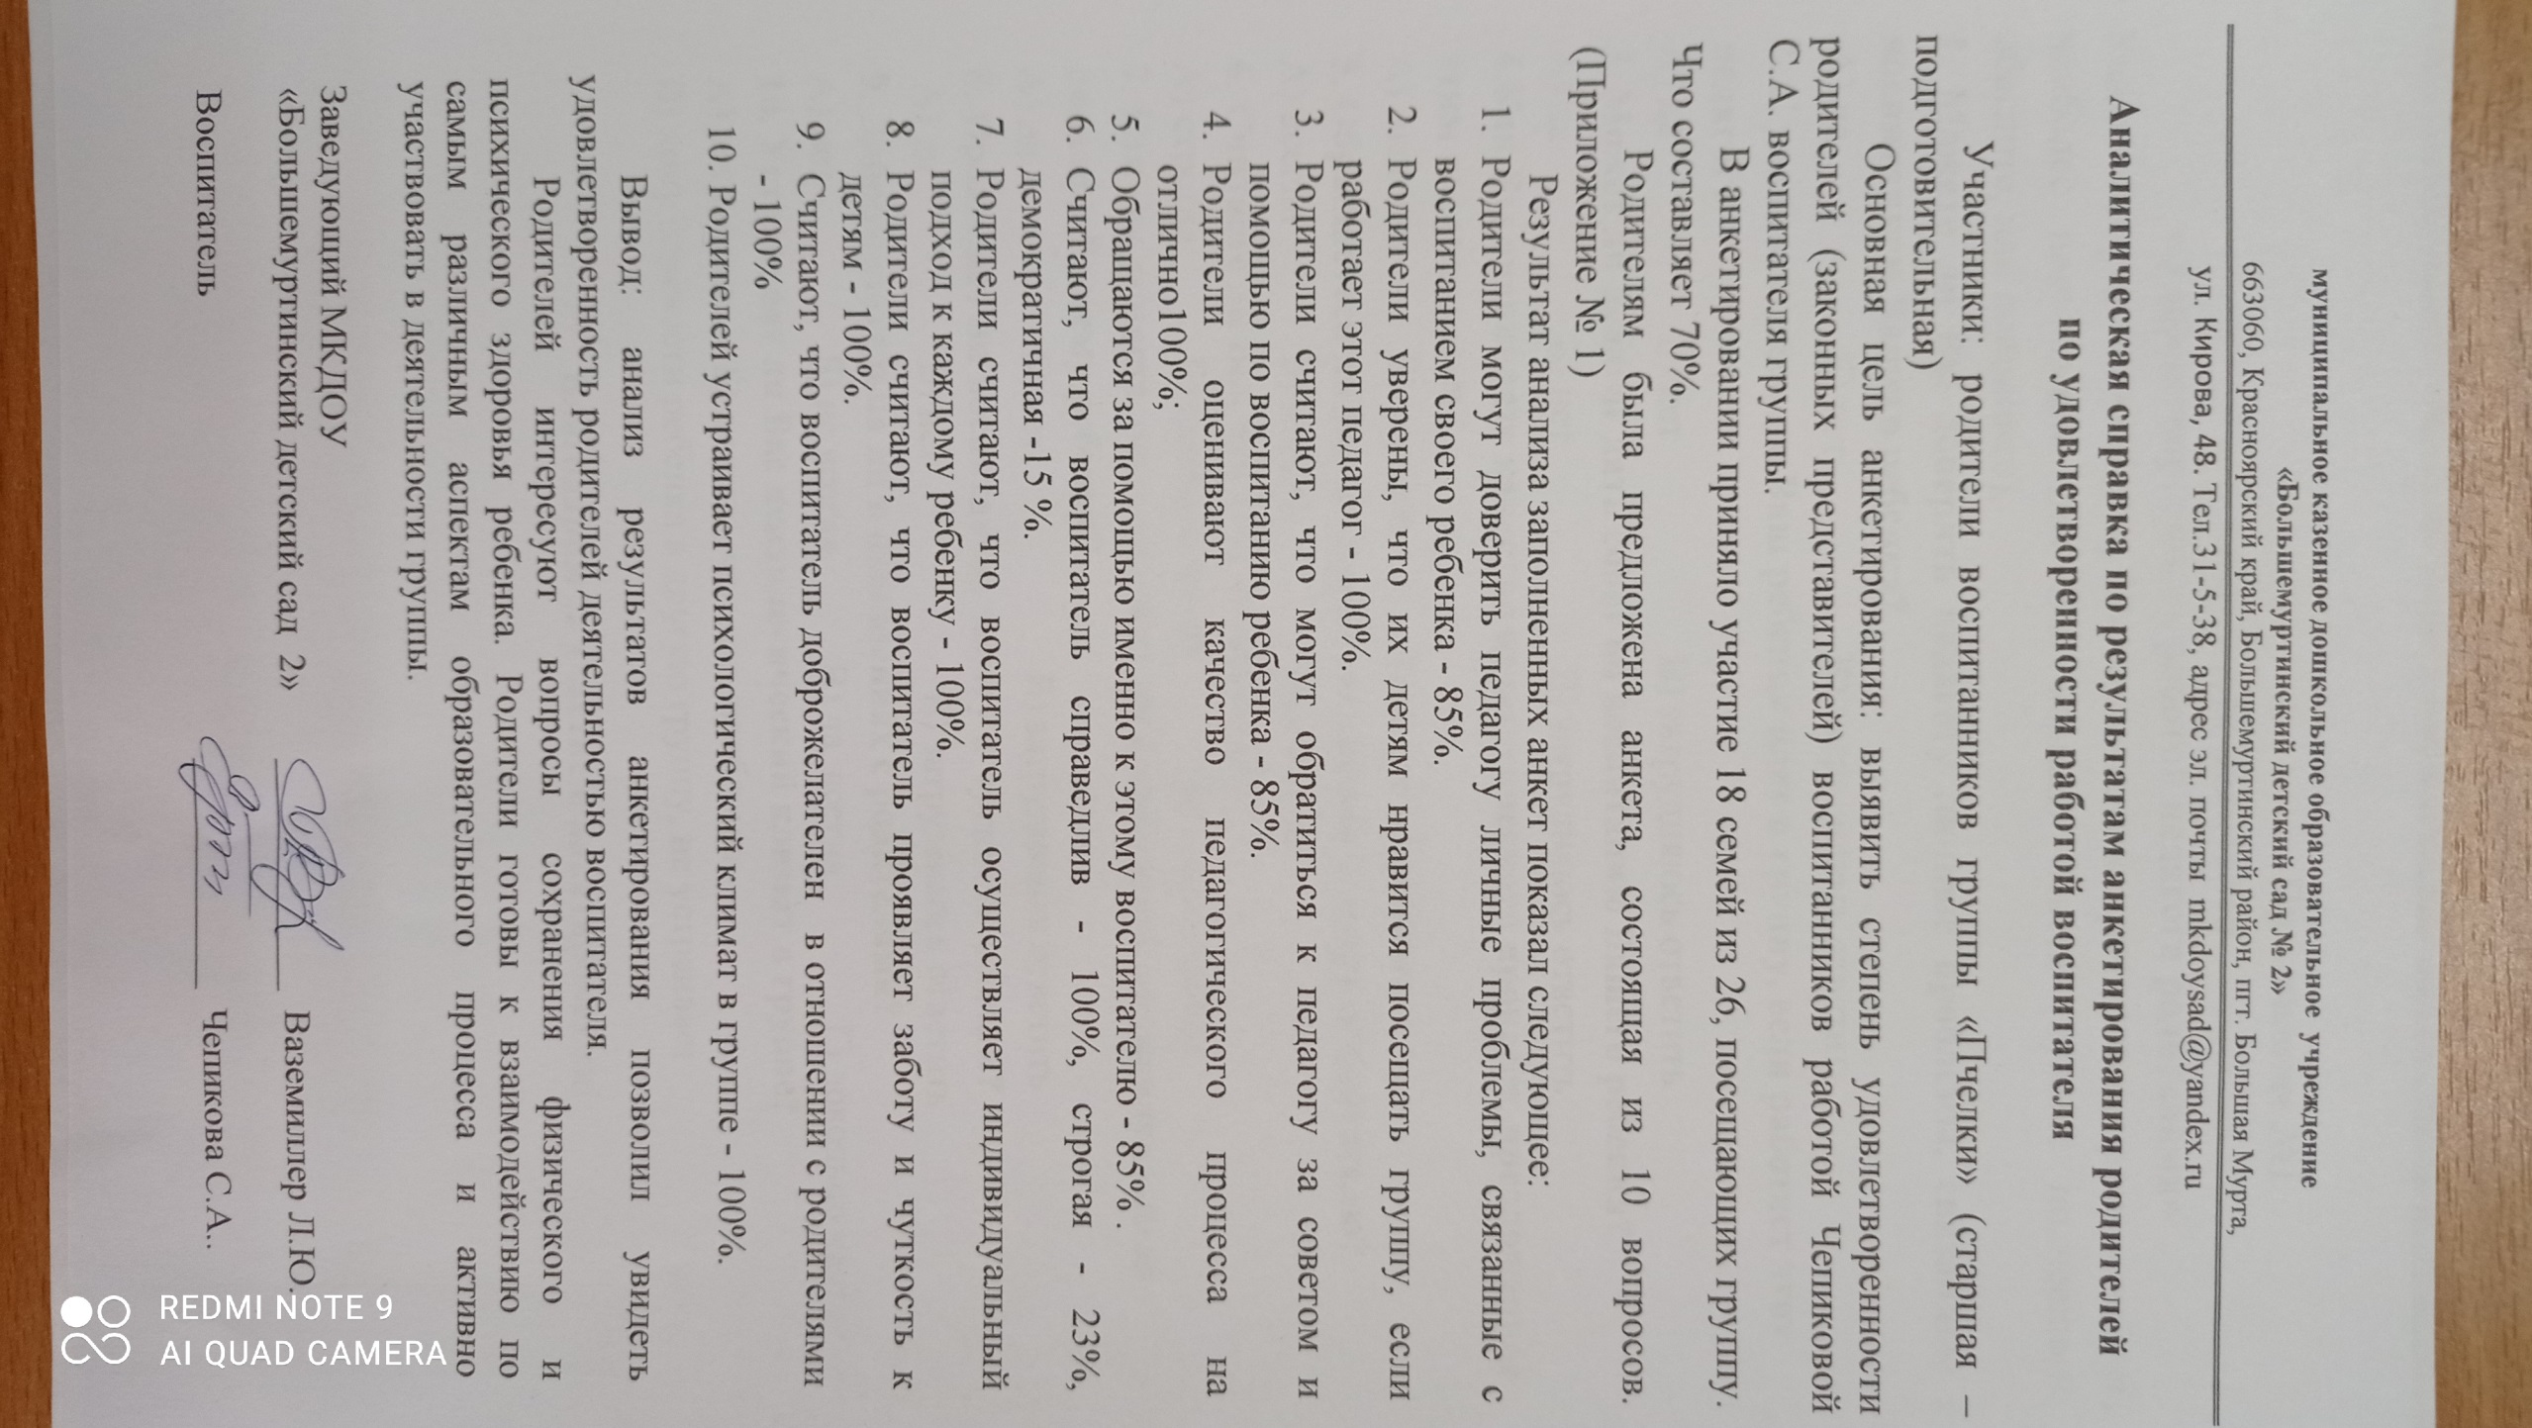

**Приложение №1**

**Анкета для родителей**

**«Удовлетворенность работой педагога родителями»**

Уважаемые родители! Прошу Вас внимательно прочитать вопросы и выбрать наиболее подходящий для Вас вариант ответа (нужное подчеркните, обведите, или дополните).

**1. Можете ли Вы доверить педагогу личные проблемы, связанные с воспитанием Вашего ребенка?**

А) да Б) нет В) затрудняюсь ответить

**2.** **С удовольствием ли Ваш ребенок идет в группу, если работает этот педагог?**

А) да Б) нет В) затрудняюсь ответить

**3.** **Может ли педагог дать совет по воспитанию Вашего ребенка?**

А) да Б) нет В) затрудняюсь ответить

**4.Как Вы оцениваете качество педагогического процесса, предложенное этим воспитателем?**

А) отлично Б) хорошо В) не все устраивает

**5.** **Обращаетесь ли Вы за помощью именно к этому воспитателю?**

А) всегда Б) иногда В) никогда

**6.** **Считаете ли Вы, что этот воспитатель**

А) строгая Б) демократичная В) справедливая

7. **Как Вы думаете, осуществляет ли воспитатель индивидуальный подход к Вашему ребенку?**

А) да Б) нет В) затрудняюсь ответить

**8.** **Проявляет ли воспитатель заботу и чуткость к детям?**

А) да Б) нет В) затрудняюсь ответить

**9.** **Доброжелательна ли в отношениях с родителями?**

А) нет Б) не всегда В) да, всегда Г) довольно часто

**10.** **Устраивает ли Вас психологический климат в группе?**

А) устраивает Б) считаю, что есть проблемы

В) хочу перевести ребенка в другую группу, не устраивает

**Благодарим за участие в анкетировании!**